Шесторо повређених након избијања пожара у фабрици “Милан Благојевић - Наменска” у Лучанима
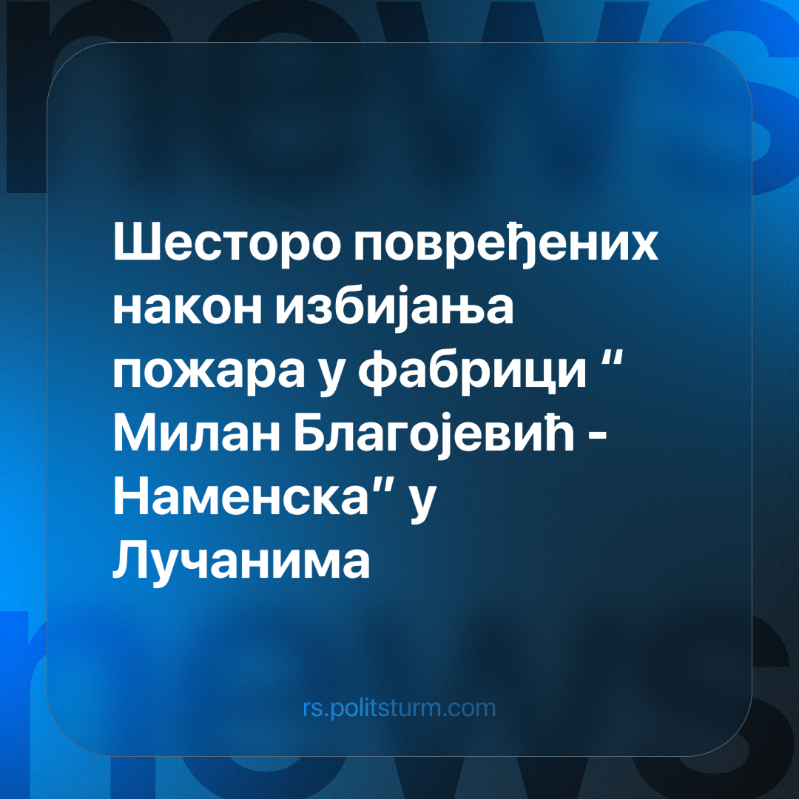

Оригинални чланак
2024-02-08
1 мин. читања

Јутрос је у војној фабрици “Милан Благојевић - Наменска” у Лучанима на јадном погону избио пожар, нико од повређених није животно угрожен.
Представница за медије ове фабрике Милка Јовановић, наводи да су повређени добили блаже опекотине а да ће четворица сутра бити пуштени на кућно лечење.
“Снимци видео надзора показују да су поштоване све мере безбедности и заштите како од предузећа тако и од радника” изјавила је Јовановић.
Пожар је избио око 9:20 сати у погону за производњу једнобазних барута, у фази гњетања. Пожар је настао на самом крају процеса при пражњењу гњеталице, саопштено је из МБ “Милан Благојевић”.
До пожара је дошло у дану у којем се у Основном суду у Ивањици наставља суђење Владимиру Лончаревићу и Томи Стојићу, бившим руководиоцима фабрике где су у експлозији 14. јула 2017. погинули радници Миломир Миливојевић и Милојко Игњатовић.
Асоцијација слободних и независних синдиката (АСНС) оценила је након несреће у фабрици да је једини начин да се спречи губитак живота кривична одговорност директора фабрике и надлежних министара.
“Наставља се трагични низ погибија и тешког повређивања радника и поред свих упозорења и захтева да држава реагује. Са шесторо повређених радника у експлозији, поново на црном списку фабрика је ‘Милан Благојевић’ у Лучанима”, наводи се у саопштењу асоцијације.
АСНС подсећа да је упутио допис Влади Србије у којем је затражио да предузме све мере које су јој на располагању како би се такви догађаји предупредили или спречили, а одговорни примерно казнили.
Све чешће виђамо незгоде на радним местима и све гласније чујемо узбуне радника о непоштовању основних безбедоносних мера од стране власника и управника предузећа. Опозицији ова и сличне теме нису нешто атрактивне на дуги рок а владајућа партија сигурно неће ујести руку која је храни. Послодавци у фабрикама одбијају изаћи у сусрет радницима а синдикати су већински игнорисани а све чешће и угњетавани. Ако их нико други неће представљати и бранити, време је да се радници крену организовати у сопствену партију.
Извори:
https://insajder.net/prenosimo/petoro-radnika-povredeno-u-pozaru-u-fabrici-milan-blagojevic-namenska-u-lucanima
https://www.danas.rs/vesti/drustvo/eksplozija-u-fabrici-milan-blagojevic-u-lucanima-ima-povredjenih/

Оригинални чланак

